Детский сад - наш общий дом, пусть будет чисто и уютно в нём! Фотоотчет о проведении всероссийского экологического субботника «Зеленая весна 2023» по уборке территории детского сада.
Весна - это не только время пробуждения природы, но и пора наведения чистоты и порядка. 18 и 19 апреля весь наш дружный педагогический коллектив принял участие в экологическом субботнике «Зеленая весна 2023» по уборке территории детского сада и закрепленной прилегающей территории. Весенний погожий день, способствовал отличному настроению, все работали дружно и весело. Быстро убрали территорию детского сада от мусора и сухих листьев, приведены в порядок клумбы и газоны. Приятно видеть результат своего труда, каждый внес в это дело частичку своего тепла, чистая, ухоженная территория детского сада радует глаз всех окружающих.
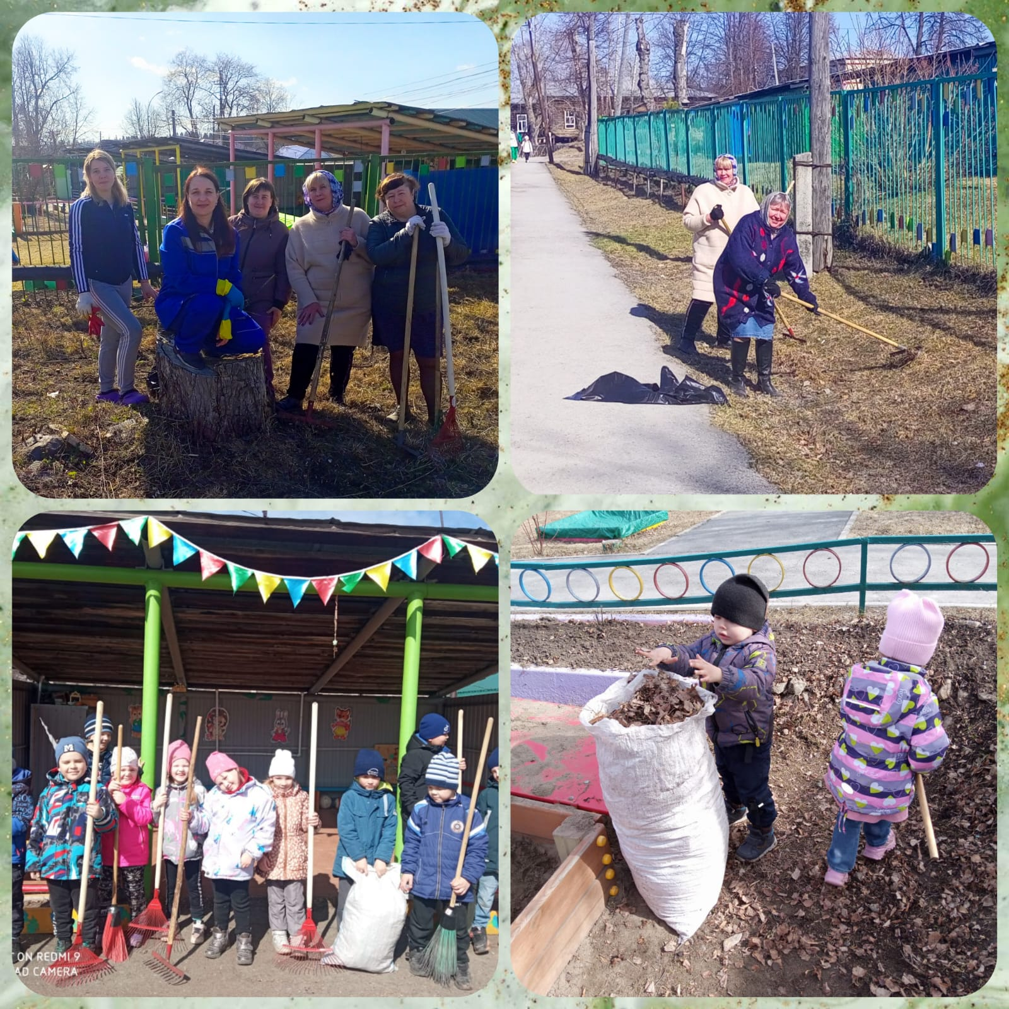
Субботник – это прекрасный способ проявить наше желание жить в красивом мире, всем вместе пообщаться в неофициальной обстановке на открытом воздухе в весенний погожий денек, ведь порядок должен быть как в человеке, так и вокруг него.
Все рады чистоте и красоте и дети, и сотрудники, и родители, и сама природа. И как приятно смотреть на мир, который стал ещё красивее благодаря нашим стараниям.

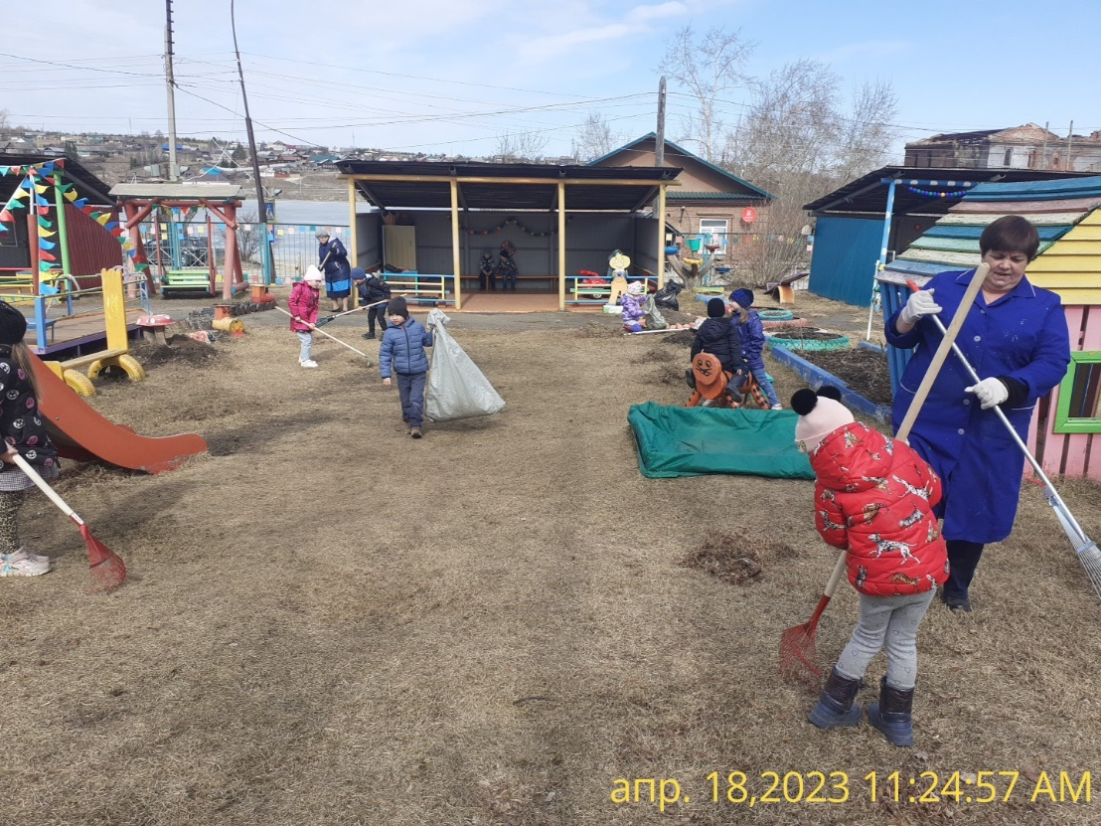

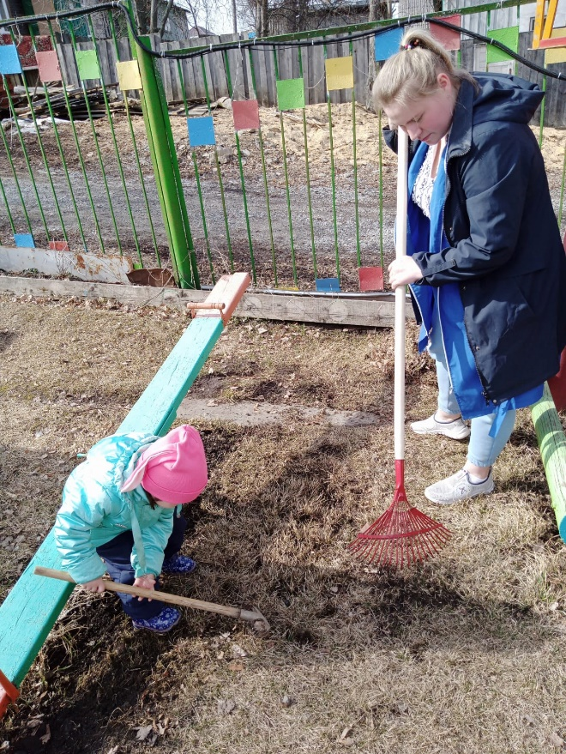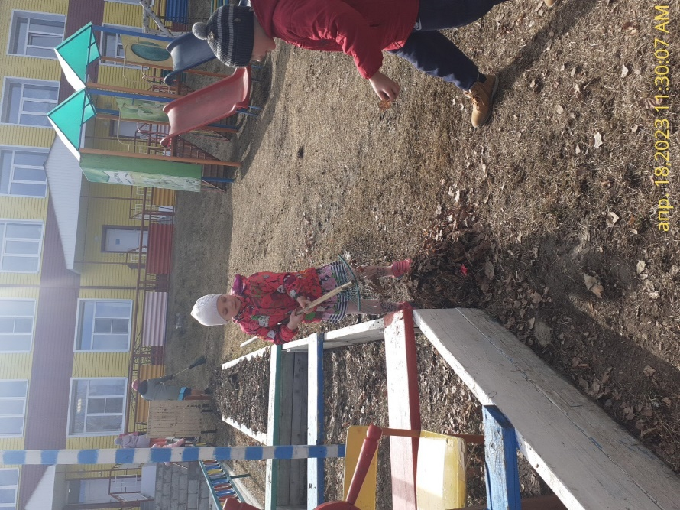
Так уютно сразу стало,
Что душа затрепетала!
Лишь метла всё причитала:
«Как же братцы я устала!»
Работники детского сада в дальнейшем продолжат работу по благоустройству территории детского сада.
Спасибо всем, кто принял участие в субботнике!

